Казанский (Приволжский) федеральный университет
Олимпиада «МагистриУм»
Заключительный этап
2022–2023 учебный год

Профиль: Машиностроение

Задание.
Разработать чертеж штампованной поковки на кривошипном горячештамповочном прессе согласно прилагаемому чертежу детали.

На чертеже поковки должны быть проставлены линейные размеры с допусками, штамповочные уклоны, радиусы закруглений, технические требования к поковке согласно ГОСТ 7505-89. Указать плоскость разъема штампа.
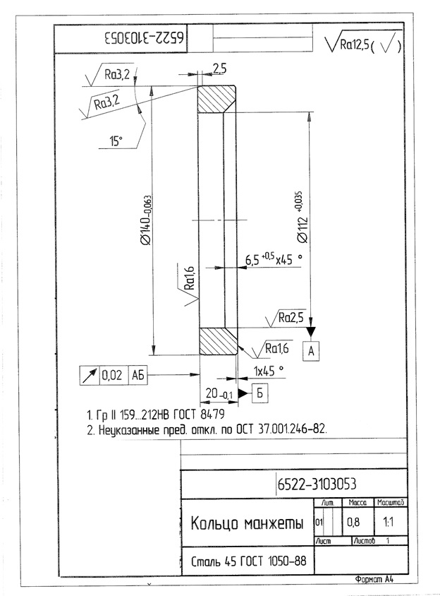

2.
Для изготовления глухих отверстий и полостей в массивных заготовках из металлов и сплавов свободной ковкой применяется операция:
односторонняя прошивка
двухсторонняя прошивка
волочение на оправке
протяжка с поворотом заготовки

3.
Пластичность металлов и сплавов увеличивается при повышенных температурах, так как …
возрастает скорость движения дислокаций
увеличивается колебательная способность атомов
увеличивается число систем скольжения
изменяется кристаллическая решетка

4.
Процесс пластического деформирования тел между вращающимися приводными валками называют…
прокаткой
волочением
протяжкой
выдавливанием

5.
Технологический процесс выдавливания металла из закрытой полости через выходное отверстие матрицы называется…
прокаткой
волочением
прессованием
выдавливанием

6.
Горячая объемная штамповка осуществляется с применением специальных инструментов – штампов, рабочие вставки которых изготавливают из сталей:
5ХНМ, 9ХВГ, 12ХНМ
сталь 45, сталь50, 40Х
сталь 20, сталь 35, 38ХН10ТА

7.
Процессы обработки металлов давлением в машиностроении относятся к…
производству
черновому
чистовому
заготовительному
сборочному

8.
Совокупность форм и размеров профилей, получаемых прокаткой, называют…
сортаментом
калибром
профилем
трубами

9.
В настоящее время заклепки, болты, винты, гвозди, гайки и др. изделия получают методом…
холодной высадки
ковки
прокатки
волочения

10.
Прижим в штампе предназначен для:
формирования внешней поверхности детали
предотвращения образования складок
создания дополнительного усилия
формирования внутренней поверхности

11.
Прошивкой при ковке называется…
образование отверстия в заготовке
гибка заготовки
местное увеличение поперечного сечения при уменьшения высоты заготовки
увеличение поперечного сечения при уменьшении высоты заготовки

12.
Операция получения полостей в заготовке за счет вытеснения металла называется...
прошивкой
отрубкой
гибкой
раскаткой

13.
Пережогом металла при нагреве заготовок называется…
окисление поверхности зерен
получение крупнозернистой структуры
разупрочнение металла
снижение твердости

14.
Сортовые профили типа: швеллер, двутавр, рельс, уголок получают ...
ковкой
волочением
штамповкой
прокаткой

15.
Крылья для легковых автомобилей получают из листовой малоуглеродистой стали ...
ковкой
прессованием
листовой штамповкой
объемной штамповкой

16.
Пуансон - это элемент...
волоки
штампа
молота
ножниц

17.
Одной из разновидностей объемной штамповки, при помощи которой получают, например, гвозди, является ...
калибровка
чеканка
чернение
холодная высадка

18.
Наиболее пластичными являются металлы и сплавы, имеющие кристаллическую решетку ...
гранецентрированную
объемно-центрированную
гексагональную плотноупакованную
триклинную

19.
Стальную проволоку диаметром менее 1 мм получают ...
штамповкой
волочением
ковкой
прессованием

20.
При испытаниях листового материала на выдавливание сферическим пуансоном определяется технологическая характеристика ...
ковкость
штампуемость
свариваемость
жидкотекучесть

21.
Возможность получать заготовки деталей обработкой металлов давлением объясняется наличием у них такого свойства, как ...
прочность
износостойкость
твердость
пластичность

